项目设计三
设计目标：该项目目的在于学习和掌握基本数据结构（比如结构体、链表）的使用，能熟练运行数组、指针和函数等实现代码编程，并将其与具体场景结合起来，开发具有应用价值的功能。

3 环境数据监测（链表实现）
描述
使用C语言开发一个城市环境监测数据分析与管理系统，提供基本的菜单界面操作，实现环境监测点数据的读取，数据的添加、修改、删除、查询和排序等功能。要求使用链表实现相关信息的动态增、删、改等操作，环境监测数据从文件中进行读写操作。除上述基本任务，要求实现1个拓展功能。
标签
应用
知识点
数组、指针、函数、结构体等

3-1 任务一：定义核心数据结构与文件存储格式
描述
规划系统如何表示监测点数据以及如何将数据持久化到文件中：决定数据文件的格式（例如：每行存储一条数据的信息，字段间用逗号、制表符或特定分隔符隔开）。 示例格式：ID 位置 温度 湿度 风向 风速 PM2.5 日期 时间 污染等级
示例：
定义数据结构体，包含成员变量，比如ID 位置 温度 湿度 PM2.5 日期 污染等级等
typedef struct EnvironmentData {
int id; // 监测点ID
char location[100]; // 监测点位置
float temperature; // 温度
float humidity; // 湿度
float pm25; // PM2.5浓度
char date[11]; // 日期（格式：YYYY-MM-DD）
int pollution_level; // 污染等级 (1=优, 2=良, 3=轻度污染, 4=中度污染, 5=重度污染)
struct EnvironmentData* next; // 指向下一个节点的指针
} EnvData;

3-2 任务二：实现链表基本操作模块
描述
创建和管理存储监测点数据的链表，这是整个程序的数据核心：编写函数 createNode，根据传入的数据创建一个新的链表节点；编写函数 insertNode，将新节点插入链表；编写函数 deleteNode，根据数据ID从链表中删除对应节点，并释放内存；编写函数 freeList，用于程序退出时释放整个链表所占用的内存，防止内存泄漏。
示例：
// 创建新节点
EnvData* createNode() {
EnvData* newNode = (EnvData*)malloc(sizeof(EnvData));
if (newNode == NULL) {
printf("内存分配失败!\n");
return NULL;
}
newNode->next = NULL;
return newNode;
}

// 添加监测数据
void addData(EnvData** head) {
EnvData* newNode = createNode();
if (newNode == NULL) return;
int maxId = 0;
EnvData* current = *head;
while (current != NULL) {
if (current->id > maxId) {
maxId = current->id;
}
current = current->next;
}
newNode->id = maxId + 1;

printf("监测点名称: ");
scanf("%s", newNode->name);
......
// 插入到链表头部
newNode->next = *head;
*head = newNode;
}

// 释放链表内存
void freeList(EnvData* head) {
EnvData* current = head;
while (current != NULL) {
EnvData* temp = current;
current = current->next;
free(temp);
}}

3-3 任务三：实现文件读写模块
描述
负责程序启动时从文件加载数据到内存（链表），以及程序退出时将数据保存回文件：打开文件，读取每一行，解析字符串，调用 createNode 和 insertNode 函数将数据加入到链表中；编写函数遍历链表，将每个节点的数据按照预定格式写入文件。确保数据被正确、完整地保存。
示例：
// 从文件加载数据
int loadFromFile(EnvData** head, const char* filename) {
FILE* file = fopen(filename, "r");
if (file == NULL) {
printf("无法打开文件 %s，文件不存在或无法访问\n", filename);
return 0;
} .......

// 读取文件
while (fgets(line, sizeof(line), file)) {
.......
EnvData* newNode = createNode();
if (newNode == NULL) {
printf("内存分配失败!\n");
break;
}

// 解析CSV格式数据
char* token;
char* rest = line;
int fieldCount = 0;
int parseError = 0;

while ((token = strtok_r(rest, ",", &rest)) != NULL) {
switch (fieldCount) {
case 0: // ID
newNode->id = atoi(token);
if (newNode->id <= 0) parseError = 1;
break;
case 1: // 监测点名称
if (strlen(token) >= MAX_NAME_LEN) {
strncpy(newNode->name, token, MAX_NAME_LEN - 1);
newNode->name[MAX_NAME_LEN - 1] = '\0';
} else {
strcpy(newNode->name, token);
}
break;
.......
}}

3-4 任务四：实现用户交互与主循环模块
描述
构建程序的骨架，显示用户菜单并接收输入，根据输入调用相应功能。
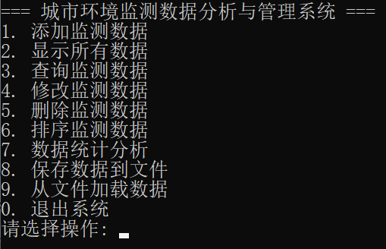

3-5 任务五：拓展功能
说明：选择1个拓展功能，但不限于下面所列内容。
- 监测点聚类分析
描述：实现 K-means 聚类算法，基于历史环境监测数据中的多维特征（温度、湿度、风向、风速、PM2.5 浓度、污染等级），将环境状况相似的监测点划分为 4个簇，为分区管理策略的制定提供数据支撑。（注：对于存在多个时序观测记录的监测点，仅保留其首次采集的数据以代表该点典型状态，避免时间维度上的重复干扰。）
参考资料：
K-Means：https://zhuanlan.zhihu.com/p/75477709
- 空气污染等级预测
描述：为提升空气质量监管智能化水平，需对新采集的无标签（未标注污染等级）的监测数据进行污染等级自动判定。要求基于已标注的历史环境监测数据，构建朴素贝叶斯分类模型，利用数据中的多维特征（温度、湿度、风向、风速、PM2.5 浓度），学习不同污染等级下的特征分布规律，实现对未知样本污染等级的高效预测。
参考资料：
朴素贝叶斯：https://www.zhihu.com/question/485525013/answer/2635303052

4 稀疏多项式运算（链表实现）
描述
开发一个基于链表实现的稀疏多项式处理算法，支持多项式的构建（从用户输入或程序生成）、基本数学运算（加减乘除）及输出。多项式按指数降序排列，每个节点包含系数和指数。除上述基本任务，要求实现1个拓展功能。
标签
应用
知识点
数组、指针、函数、结构体等
示例：
多项式1: 3x^4 - 2x^2 + 5
多项式2: 2x^5 + x^3 - 4x^2 + 3x
（说明：多项式输入或存储可按照指数从高到低）
两个多项式相加：
2x^5 + 3x^4 + x^3 - 6x^2 + 3x + 5

4-1 任务一：系统架构设计
描述
设计系统的整体架构，包括数据结构定义、模块划分和函数规划：采用链式存储仅保存非零项的系数和指数；模块划分包括多项式的构建、基本数学运算、结果输出等。（处理2个多项式即可）
示例：
稀疏多项式‌是指大部分项的系数为零的多项式，这种特性使得传统数组存储方式（需记录所有指数对应的系数）会浪费大量空间，因此通常采用链式存储仅保存非零项的系数和指数。
typedef struct PolyNode {
double coef; // 系数
int exp; // 指数
struct PolyNode* next; // 下一个节点指针
} PolyNode, *Polynomial;
‌

4-2 任务二：多项式构建与运算
描述
实现多项式构建与加减乘除运算
示例：
// 创建空多项式
Polynomial createPoly() {
Polynomial poly = (Polynomial)malloc(sizeof(PolyNode));
if (!poly) {
printf("内存分配失败!\n");
return NULL;
}
poly->next = NULL;
return poly;}

// 从用户输入构建多项式（也可以从文件导入）
Polynomial createPolyFromInput() {
.....
// 创建新节点
Polynomial newNode = (Polynomial)malloc(sizeof(PolyNode));
newNode->coef = coef;
newNode->exp = exp;
newNode->next = NULL;
tail->next = newNode;
tail = newNode;
......
}

// 多项式加法
Polynomial addPoly(Polynomial poly1, Polynomial poly2) {
Polynomial result = createPoly();
if (!result) return NULL;

Polynomial p1 = poly1->next;
Polynomial p2 = poly2->next;

while (p1 && p2) {
switch (compareExp(p1->exp, p2->exp)) {
case 0: // 指数相等
......
case 1: // p1指数大于p2
insertNode(&result, p1->coef, p1->exp);
p1 = p1->next;
break;
case -1: // p2指数大于p1
......
}
}
......
return result;}

4-3 任务三：结果输出及数据校验
描述
要求多项式按指数降序排列输出。提供基本的数据校验功能，比如‌非数值系数检测等无效输入检测；释放多项式内存等。
示例：
// 释放多项式内存
void freePoly(Polynomial poly) {
Polynomial p = poly;
while (p) {
Polynomial temp = p;
p = p->next;
free(temp);
}
}

// 插入节点（保持降序）
void insertNode(Polynomial* poly, double coef, int exp) {
if (coef == 0) return; // 系数为0不插入
Polynomial newNode = (Polynomial)malloc(sizeof(PolyNode));
newNode->coef = coef;
newNode->exp = exp;

Polynomial prev = *poly;
Polynomial curr = (*poly)->next;

// 找到插入位置
while (curr && curr->exp > exp) {
prev = curr;
curr = curr->next;
}

// 如果指数相同，合并系数
if (curr && curr->exp == exp) {
curr->coef += coef;
free(newNode);
if (curr->coef == 0) {
// 如果合并后系数为0，删除该节点
prev->next = curr->next;
free(curr);
}
} else {
// 插入新节点
newNode->next = curr;
prev->next = newNode;
}}

4-4 任务四：实现用户交互与主循环模块
描述
构建程序的骨架，显示用户菜单并接收输入，根据输入调用相应功能。
示例：
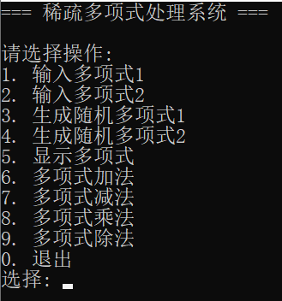

4-5 任务五：拓展功能
说明：选择1个拓展功能，但不限于下面所列内容。
- 贝塞尔曲线（计算机图形学）
描述：建模一种贝塞尔曲线并进行可视化展示（可以是贝塞尔曲线生成的动画演示）。贝塞尔曲线是一种在计算机图形学中广泛应用的参数曲线，通过控制点来定义曲线的形状。可以用稀疏多项式形式，实现用少量控制点来定义和生成复杂的平滑曲线。下图是二阶、三阶贝塞尔曲线示例，具体介绍参见“贝塞尔曲线——稀疏多项式实现”文档。
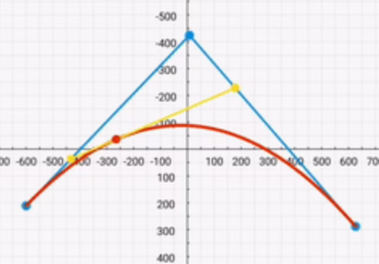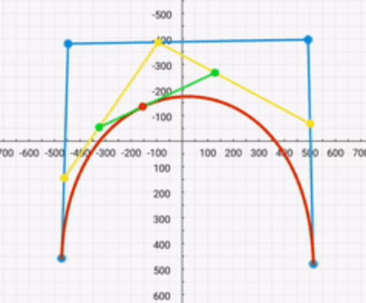
- 轻量级身份认证（网络安全）
描述：假设有一个物联网设备（如智能门锁）需要向服务器证明自己的身份，但设备计算能力很弱，无法进行复杂的加密运算。假设服务器存储了一个秘密的稀疏多项式，设备通过正确回答关于这个多项式的查询来证明自己知道这个秘密。认证过程示例如下，编程实现基于稀疏多项式的轻量级身份认证，要求能体现认证过程即可。
